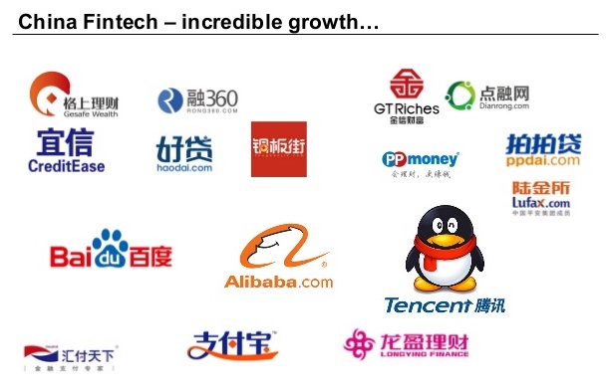
Với việc Fintech được đưa vào ứng dụng ngày càng nhiều trong các khuôn khổ pháp lý, sự phát triển của Fintech tại Trung Quốc đang đứng trước một bước ngoặt lớn. Theo một báo cáo mới mang tên “Fintech tại Trung Quốc: Không ngừng phát triển”, công nghệ sẽ là yếu tố chính gây ra sự “gián đoạn chuỗi giá trị” trong một ngành mà ngày càng phụ thuộc vào dữ liệu.
Sự phát triển này diễn ra đúng vào thời điểm ngành công nghiệp Fintech Trung Quốc gặp nhiều thách thức mới trong bối cảnh chính phủ nước này bắt đầu tăng cường các quy định nhằm kiềm chế sự tăng trưởng của các doanh nghiệp khởi nghiệp.
Chỉ tính riêng năm 2016, Fintech của Trung Quốc đã thu hút được 6,4 tỷ đô la Mỹ vốn đầu tư, chiếm 47% tổng đầu tư Fintech toàn cầu. Các nhà lãnh đạo Fintech Trung Quốc đã biết tận dụng xu hướng phát triển này để thu hút đầu tư, hỗ trợ cải thiện lĩnh vực ngân hàng và tài chính truyền thống.
Cụ thể, quy mô của một số phân khúc trong thị trường Fintech như: Peer 2 Peer lending (P2P lending – cho vay ngang hàng), quản lý tài sản trực tuyến, InsurTech (Bảo hiểm-Công nghệ) và thanh toán của bên thứ ba đã tăng gấp đôi hoặc thậm chí gấp ba lần hàng năm.
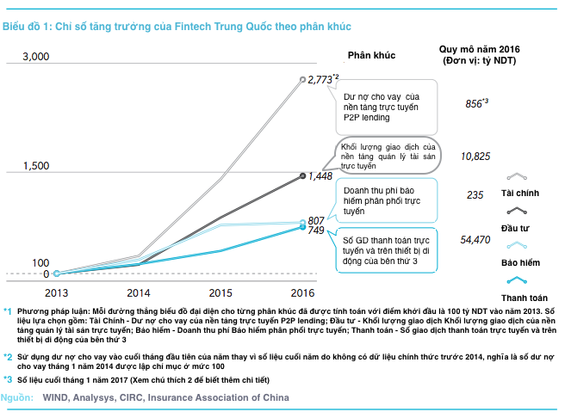
Fintech tại Trung Quốc: Không ngừng phát triển – Tác giả: Oliver Wyman
Theo ý kiến của Cliff Sheng, đối tác của Oliver Wyman và cũng là tác giả của báo cáo trên, mặc dù tốc độ tăng trưởng của Fintech Trung Quốc đang rất ấn tượng, tuy nhiên không phải tất cả thành viên tham gia đều mang bản chất “Fintech”.
"Một số mô hình kinh doanh hiện nay chỉ đơn thuần là dịch chuyển các kênh từ ngoại tuyến sang trực tuyến mà không có sự đổi mới thực sự về công nghệ ", ông Sheng nói.
“Bằng cách sử dụng cái nhãn 'Fintech', nhiều tổ chức đã được nới lỏng các quy định và phát triển nhanh chóng bằng cách tận dụng sự chênh lệch pháp lý đó để kinh doanh các sản phẩm thường bị kiểm soát nghiêm ngặt trong hệ thống dịch vụ tài chính truyền thống. Bởi vậy, sự tăng cường kiểm soát của chính phủ như hịên nay sẽ giúp hạn chế cách tiếp cận này”
Sự tăng trưởng không kiểm soát đã dẫn đến một số vụ bê bối lớn. Kể từ năm 2014, Trung Quốc đã chứng kiến một lượng lớn doanh nghiệp phá sản thông qua các sàn cho vay ngang hàng (P2P lending) với thiệt hại lên đến hàng tỷ đô la Mỹ. Theo Wangdaizhijia.com, một cổng thông tin độc lập của dịch vụ cho vay ngang hàng trực tuyến, ước tính hơn 60% của tất cả các sàn hiện đã bị ngừng hoạt động.
Những sự cố này đã tạo ra sự lo ngại về tính hợp pháp của Fintech và thúc đẩy các nhà hoạch định chính sách nhanh chóng đưa Fintech vào khuôn khổ pháp lý. Một số quyết định đã được ban hành vào năm 2016 nhằm giải quyết gian lận, đảm bảo tính phù hợp của sản phẩm tài chính và bảo vệ các khách hàng dễ bị tổn thương.
Làn sóng tăng trưởng Fintech mới của Trung Quốc
Phân tích Big Data (dữ liệu lớn), Internet-of-Things (IoT) và blockchain được coi là ba công nghệ chính sẽ thúc đẩy làn sóng tăng trưởng tiếp theo của Fintech tại Trung Quốc. Theo báo cáo, những doanh nghiệp Fintech thành công tại Trung Quốc trong tương lai sẽ sử dụng dữ liệu hiệu quả để mở rộng kinh doanh và phục vụ khách hàng tốt hơn. Các phương pháp tích hợp và phân tích dữ liệu sẽ giúp các doanh nghiệp hiểu rõ hơn về thị trường và khách hàng thông qua việc xây dựng các khả năng về nhận biết sản phẩm và hiểu biết khách hàng. Từ đó, các doanh nghiệp sẽ có thể phát triển thêm nhiều sản phẩm sáng tạo hơn với mức giá linh hoạt. Hơn nữa, phân tích Big Data cho phép tự động hóa các quy trình ra quyết định và giảm chi phí lao động.

Ảnh mang tính chất minh hoạ
Bằng cách tận dụng IoT, doanh nghiệp thành công sẽ cung cấp giá cả phù hợp với đánh giá rủi ro tốt hơn và marketing mục tiêu hiệu quả hơn qua các kênh mới như thiết bị di động và thiết bị có thể đeo, mặc (wearable devices).
Các doanh nghiệp này sẽ cung cấp những lời khuyên đầu tư có một không hai với chi phí thấp và giành chiến thắng trước các nhà đầu tư tự định hướng của Trung Quốc.
Họ sẽ tăng cường thiết kế sản phẩm bảo hiểm, bảo lãnh phát hành và định giá nhằm đáp ứng tốt hơn nhu cầu ngày càng tăng của ngành bảo hiểm. Bảo hiểm thông qua công nghệ vẫn còn non trẻ, với doanh thu phí Tái Bảo Hiểm (TBH) hiện nay chỉ khoảng 40 tỷ NDT (4,9 tỷ USD). Báo cáo ước tính con số này có thể tăng 10 lần lên 400 tỷ NDT (49 tỷ USD) vào năm 2020.
Ngoài ra trong tương lai các doanh nghiệp sẽ phát triển cơ sở hạ tầng giao dịch sử dụng blockchain nhằm giải quyết tình trạng không hiệu quả hiện nay. Công nghệ Blockchain sẽ giúp tăng cường sự trao đổi thông tin bằng cách trở thành nền tảng của một kiến trúc giao dịch an toàn hơn, nhanh hơn cho ngành tài chính.
Báo cáo nêu rõ: “Lĩnh vực Fintech tại Trung Quốc nhìn chung đang phát triển một cách nhanh chóng và doanh nghiệp sẽ thành công nếu có thể đánh giá đúng tiềm năng của nó”.
Báo cáo kết luận: “Những doanh nghiệp thành công sẽ là doanh nghiệp biết tìm một chiến lược đúng đắn để tận dụng điểm mạnh và khắc phục điểm yếu của mình; và vượt qua những thách thức quan trọng trong quá trình thực hiện”
VA Nguồn: Fintechnews.hk

